附件1
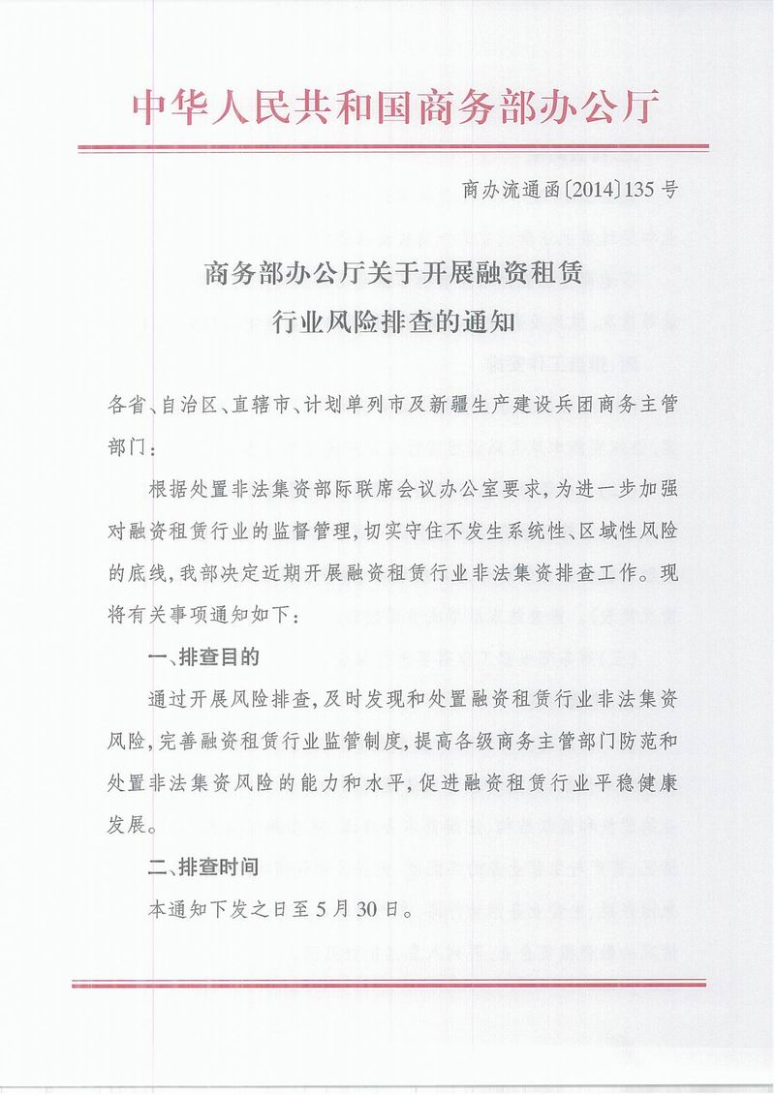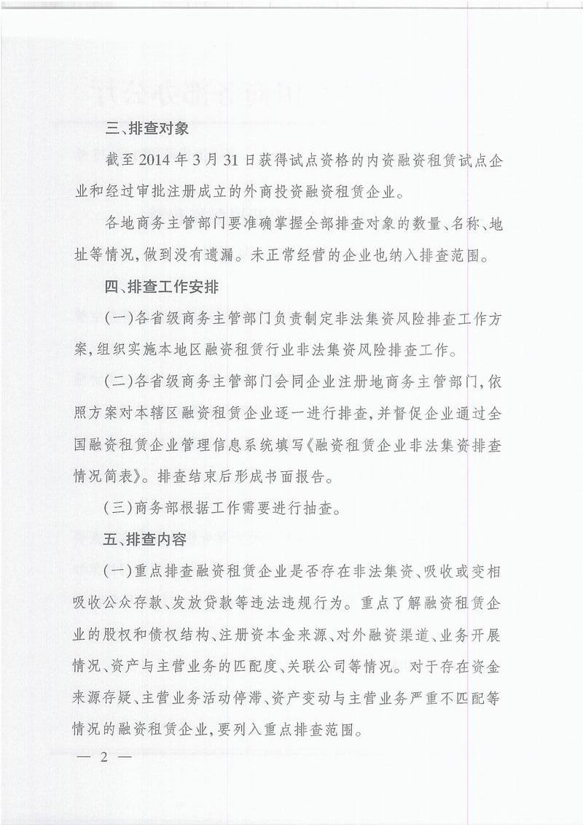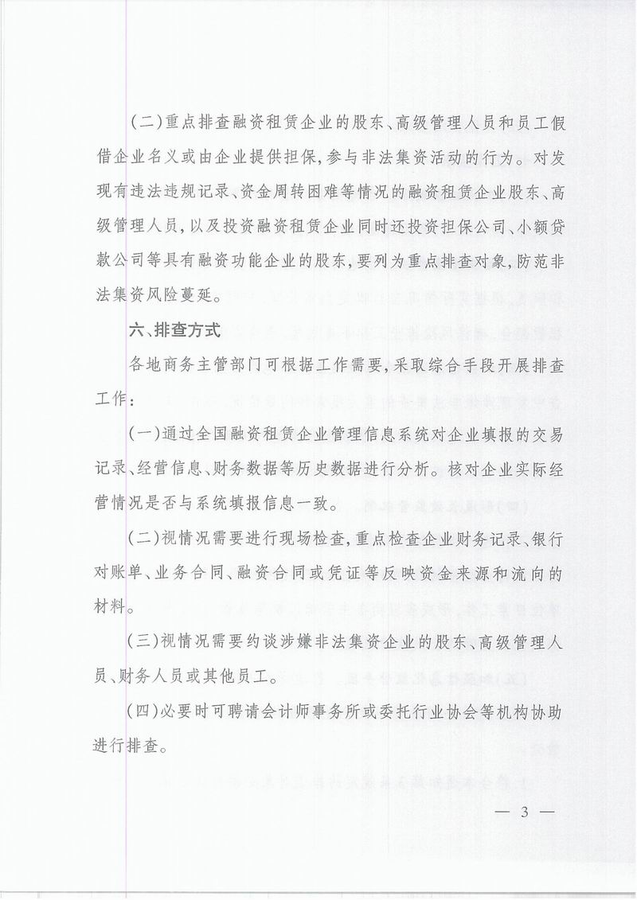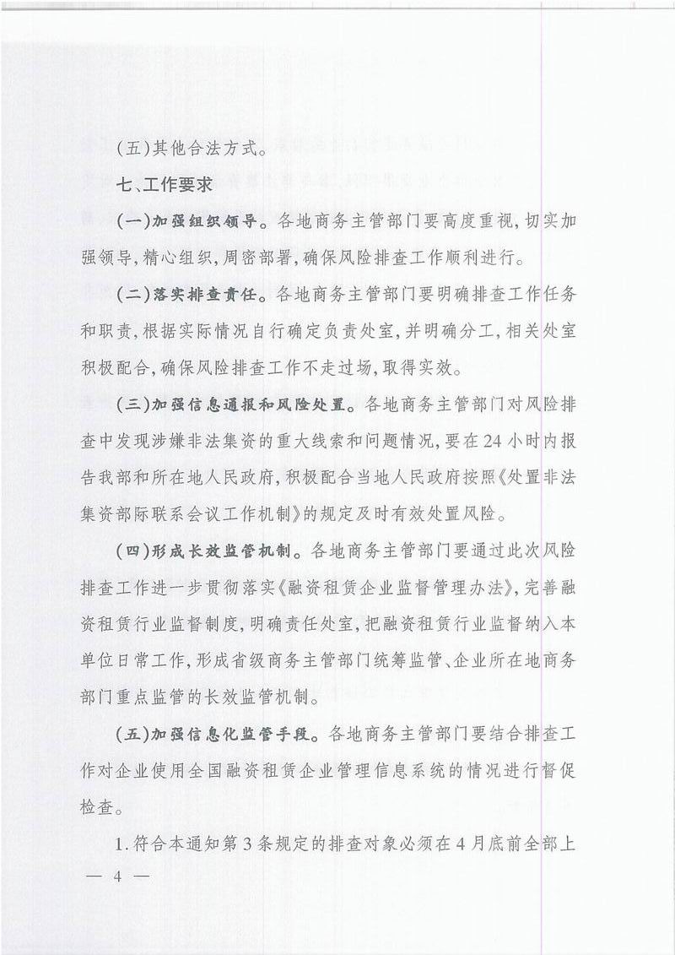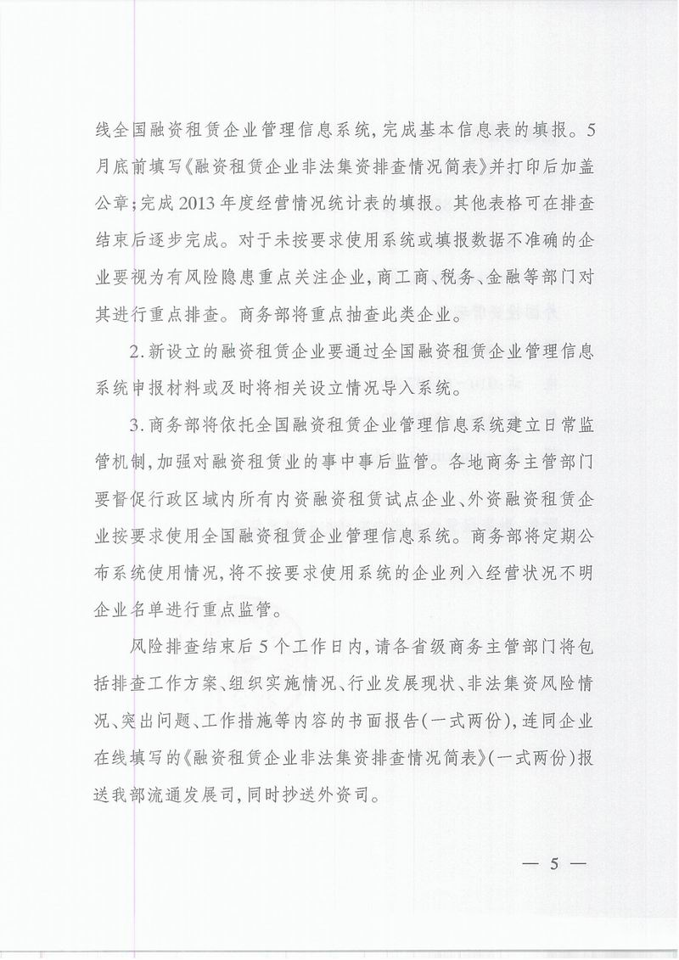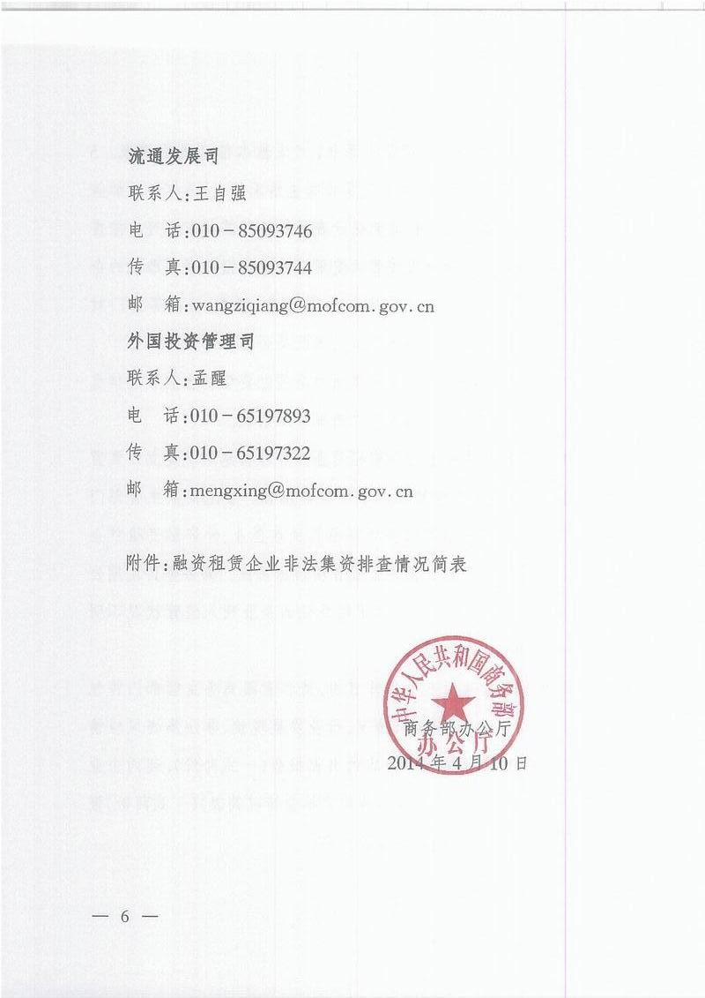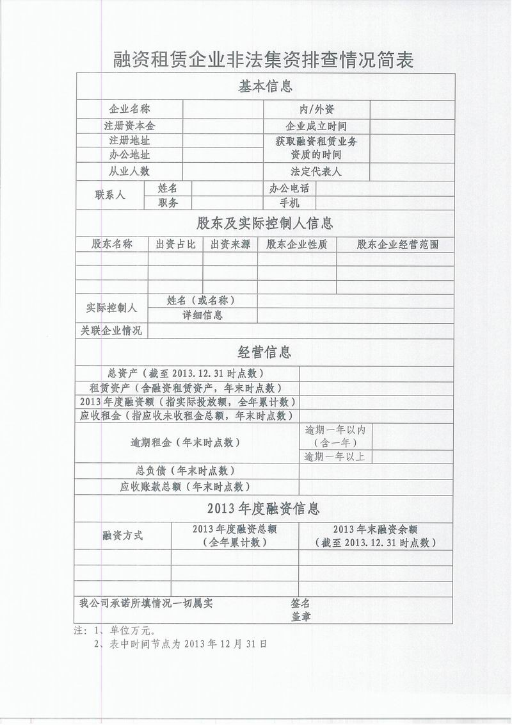

附件2

融资租赁企业摸底情况表
市（州）：
企业名称 | 内资外资 | 注册资金 | 企业成立  时间 | 获取融资业务资质的时间 | 从业  人数 | 法定  代表人 | 联系人 | 联系电话
注明：融资租赁企业以工商登记注册为准

